Dubánkův druhý školní rok
26. týdenní plán
od 11. března do 15. března 2024

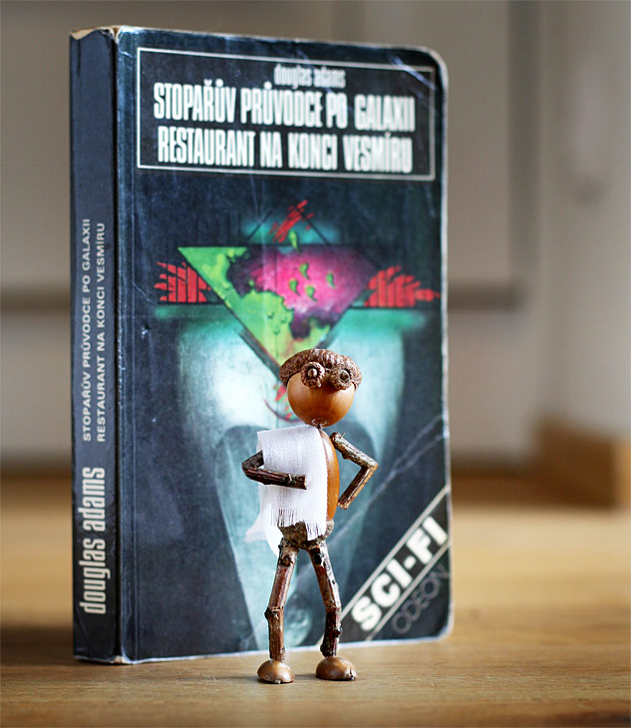
Milé děti.
Stále se věnujeme podpoře čtenářství. Ve čtvrtek navštívíme místní knihovnu. Čeká nás čtenářské křeslo.
Čtenářské křeslo - slouží ke sdílení přečtených nebo rozečtených knih. Ten, kdo prezentuje své čtenářské zážitky, si sedne do čtenářského křesla a povídá nám o tom, proč si knihu přinesl, co ho na knize zaujalo, proč a komu by případně knihu ke čtení doporučil. Vždy nám přečte kousek z přinesené knihy, který si dopředu připraví. Ostatní mají samozřejmě prostor pokládat prezentujícímu různé otázky.
Můj termín:

Důrazně upozorňujeme na nutnost učit se průběžně řady násobků.
Co si doma procvičíme?
pondělí | Pepa str. 16, cv. 1, druhá část úkolu, pracuj na čtvrtku, můžeš doplnit výtvarně
úterý | Příklady – násobilka, opiš, procvičuj
středa | Angličtina - list
čtvrtek | po odpoledním vyučování bez úkolu
pátek | učíme se vyjmenovat násobky 4

Informace pro rodiče
14. března - 2. plavecká lekce. Je třeba dát věci na bazén do igelitové tašky, ostatní batohy a vaky se brzy promáčí. Každý, kdo se potřebuje učesat, musí mít vlastní hřeben. Nelze si ho půjčovat.
Ve čtvrtek dopoledne navštívíme knihovnu, věnujte prosím pozornost akci „Odlož mobil v knihovně“ informace na druhé straně plánu.
Prosíme o zaslání balení papírových kapesníků.

„To, jak dítě ve třetí třídě čte, je jasným ukazatelem jeho budoucího studijního úspěchu.“ (výzkum Nadace Annie E. Casey)

